**Инструкция по внесению историй**

**во Всенародный исторический депозитарий «Лица Победы»**

1. **Заходите** на сайт [ЛИЦАПОБЕДЫ.РФ](https://historydepositarium.ru/) и **нажимаете** кнопку

«**ДОБАВИТЬ ИСТОРИЮ ГЕРОЯ**»1.

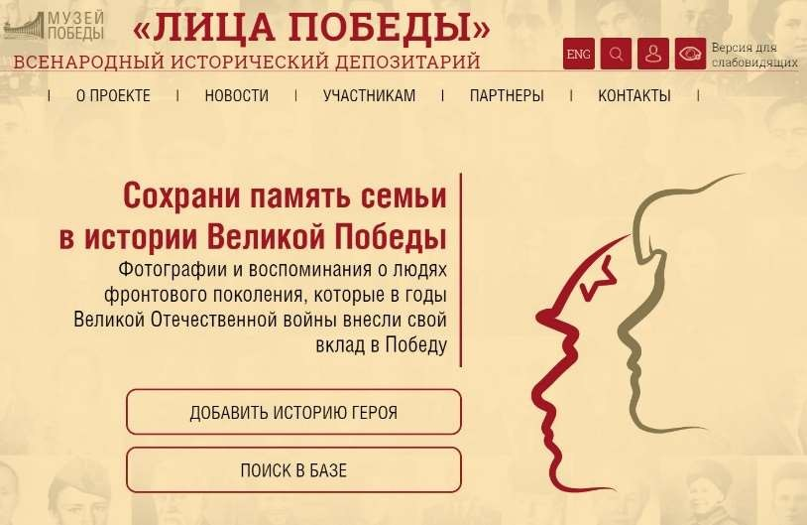

1 **РЕКОМЕНДУЕМ** перед созданием истории Героя проверить наличие дубликата истории в базе, набрав ФИО Героя в разделе ПОИСК В БАЗЕ.

1. В отрывшейся карточке «**РЕГИСТРАЦИЯ**»2 вводите необходимые данные – **СВОИ Фамилию, Имя, Отчество, адрес электронной почты (email)**, отвечаете на контрольный вопрос «Вы человек?» (ставите **«галочку»** в чекбоксе «Согласие на обработку персональных данных») и нажимаете кнопку «**ОТПРАВИТЬ**».

*На указанный при регистрации адрес электронной почты придет подтверждающее письмо.*

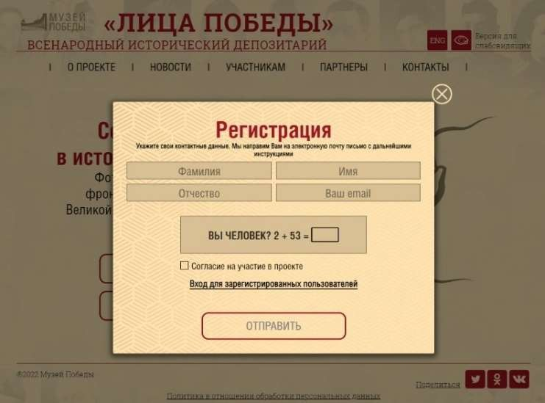

2 Авторов от организации может быть несколько, каждый регистрируется под своим именем и адресом электронной почты!

1. **Закрываете** подтверждение успешной регистрации, **нажав** на крестик (**Х**).

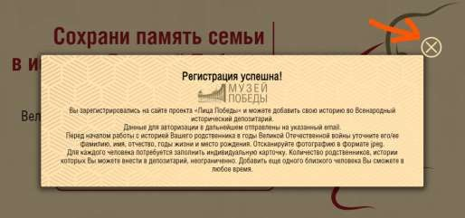

1. Еще раз **нажимаете** на кнопку **«ДОБАВИТЬ ИСТОРИЮ ГЕРОЯ».**



1. 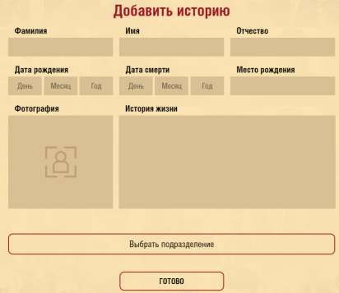**Заполняете** форму:

Вставляете в соответствующие поля **ФАМИЛИЯ, ИМЯ, ОТЧЕСТВО** участника Великой Отечественной войны, известные **ДАТЫ РОЖДЕНИЯ/СМЕРТИ**, **МЕСТО РОЖДЕНИЯ**. Если известно – выбираете подразделение.

*\* Если даты рождения или смерти неизвестны, то* ***соответствующие поля остаются пустыми****. Если известна неполная дата – например, только год или месяц и год, то заполняются только поля года. Если известна одна дата (смерти или рождения) можно написать в поле* ***«ИСТОРИЯ ЖИЗНИ»*** *(например: Родился в 1912 г.).*

# Нажимаете в поле для фотографии на **«** + **»**, загружаете фотографию в формате jpg / png / gif. Если нужно - обрабатываете встроенным редактором (см. «Работа с изображением»).

1. Нажимаете кнопку **ГОТОВО** – карточка попадает на обработку сотрудникам проекта в Музей Победы.

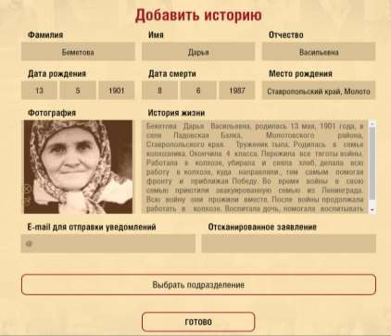

# После проверки модераторами истории будут доступны на сайте проекта [ЛИЦАПОБЕДЫ.РФ](https://historydepositarium.ru/) и в зале «Лица Победы»3, причины отклонения будут указаны в письме-уведомлении. После публикации истории Героя, ссылка на неё будет отправлена на адрес электронной почты, ***указанный при регистрации****.*

Внести изменения и дополнения в загруженные истории можно в Личном кабинете в разделе МОИ ИСТОРИИ через 12 часов после одобрения модераторами4, новые истории-ДУБЛИКАТЫ в этом случае создавать НЕ НАДО!

3 в Музее Победы, г. Москва, м. Парк Победы

4 После внесения изменений истории снова попадают на проверку.

## Работа с текстом в поле «История жизни»

Максимальный объем – не более 2500 знаков включая пробелы.

Указываем, чем занимался во время войны: труженик тыла, работал в совхозе / на целине / на заводе и т.д.

## Работа с изображениями

**Добавление/изменение фотографии**: объем – не более 500 килобайт.

Изображение должно быть портретным, вертикальным, на нем должен быть изображен 1 человек и не должно быть посторонних предметов и символов!

Для уменьшения веса изображения можно воспользоваться сайтом <https://www.iloveimg.com/ru/compress-image> (скидываете туда нужное фото, нажимаете «сжать изображение», через несколько секунд оно само скачивается в облегченном варианте).

**Если фотография плохого качества**, не понятно, кто на ней изображен, видны только пиксели и невозможно ничего разглядеть, то удаляете имеющееся фото.

Также модуль загрузки фотографии позволяет **обрезать ее в режиме онлайн**.

